МИНОБРНАУКИ РОССИИ
Санкт-Петербургский государственный
электротехнический университет
«ЛЭТИ» им. В.И. Ульянова (Ленина)
Кафедра МО ЭВМ

Индивидуальное домашнее задание
по дисциплине «Разработка ПО информационных систем»
Тема: Анализ сложности книг

Студенты гр. 5381 |  | Розенкинд Е.А.
 |  | Гаськов М.В.
 |  | Кобылянский А.В.
Преподаватель |  | Заславский М.М.

Санкт-Петербург
2018
ЗАДАНИЕ

Студенты
Розенкинд Е.А.
Гаськов М.В.
Кобылянский А.В.
Группа 5381
Тема проекта: Разработка приложения для анализа сложности книг.

Исходные данные:
Необходимо реализовать приложение для анализа сложности книг с возможностью вывода статистики по каждой из книг, содержащейся в базе данных (MongoDB).

Содержание пояснительной записки:
«Содержание»
«Введение»
«Качественные требования к решению»
«Сценарий использования»
«Модель данных»
«Разработанное приложения»
«Заключения»
«Приложения»
«Список используемых источников»

Предполагаемый объем пояснительной записки:
Не менее 10 страниц.

Дата выдачи задания:
Дата сдачи реферата:
Дата защиты реферата:

Студенты гр. 5381 |  | Розенкинд Е.А.
 |  | Гаськов М.В.
 |  | Кобылянский А.В.
Преподаватель |  | Заславский М.М.

Аннотация

В рамках данного курса предполагалась разработать проект в команде с использование одной из БД NoSQL. В качестве проекта было выбрано приложение для анализа книг с использованием БД MongoDB. Перед началом разработки, были написаны запросы для стемминга книги. Само приложение представляет собой веб-сайт, т.к. в браузере проще реализовать кроссплатформенность. В качестве языка разработки серверной части выбран Kotlin, а в качестве библиотеки для работы с MongoDB – Kmongo.

Summary

As part of this course, it was proposed to develop a project in a team using one of the NoSQL databases. As a project, an application for analyzing books using MongoDB DB was chosen. Before the start of development, requests were written to stem the book. The application itself is a website, because in the browser, it is easier to implement cross-platform. Kotlin was chosen as the server development language, and Kmongo was chosen as the library for working with MongoDB.
содержание

 | Введение | 6
 | Качественные требования к решению | 6
 | Сценарий использования | 7
 | Модель данных | 9
 | Разработанное приложения | 17
 | Заключение | 18
 | Приложения | 19
 | Список используемых источников | 20

- введение

Цель работы – создать приложение, анализирующее сложность книг и выдающее статистику по каждой из книг, содержащихся в БД.

- КАЧЕСТВЕННЫЕ ТРЕБОВАНИЯ К РЕШЕНИЮ

Требуется разработать приложение для анализа сложности книг, весь процесс стемминга которого реализован только с использованием запросов БД MongoDB.

- СЦЕНАРИЙ ИСПОЛЬЗОВАНИЯ
Макет UI

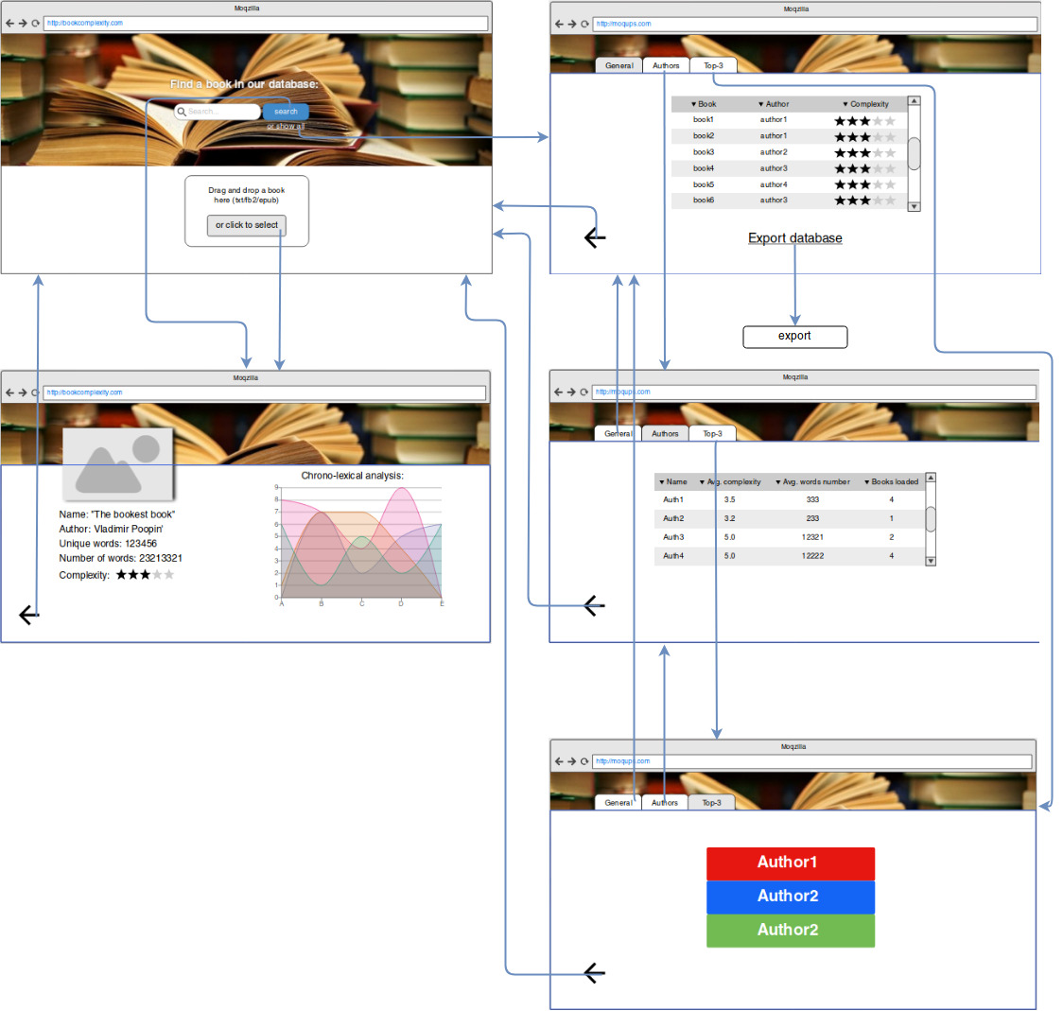

Описание сценариев использования
- Use Case #1: «Поиск книги в БД»
- Пользователь находится на начальной странице.
- Пользователь вводит в поле автора / название книги.
- Пользователь нажимает на кнопку «search».
- Сервис выдает статистику по книге на следующей странице.
  - Или информацию о том, что такой книги нет в базе.
- У пользователя есть возможность вернуться к начальной странице.
- Use Case #2: «Загрузка новой книги в БД»
- Пользователь находится на начальной странице.
- Пользователь переносит файл в нужном формате (txt/epub/fb2) в область загрузки.
  - Или нажимает кнопку «or click to select» для загрузки через менеджер файлов.
- Сервис выдает статистику по книге на следующей странице:
  - Общее количество слов.
  - Количество уникальных слов.
  - Графики Google ngram.
- У пользователя есть возможность вернуться к начальной странице.
- Use Case #3: «Отображение всей базы книг»
- Пользователь находится на главной странице.
- Пользователь нажимает на кнопку «or show all» под полем поиска.
- Сервис отображает страницу с тремя вкладками:
  - «General» - отображение таблицы рейтинга книг.
  - «Authors» - отображение таблицы рейтинга авторов.
  - «Top 3» - отображение трех авторов из топа.
- У пользователя есть возможности:
  - Сменить вкладку на одну из трех.
  - Вернуться к предыдущей странице по кнопке.
  - Нажать на кнопку экспорта БД.
- При выборе последнего, на компьютер пользователя загружается база данных книг.

- МОДЕЛЬ ДАННЫХ

Нереляционная модель данных (MongoDB)

У нас есть 2 основные коллекции - books_stats и words_stats.
В коллекции books_stats хранятся документы со статистикой по книгам.
Схема документа из этой коллекции:
{
_id: ObjectId,
cover: ObjectId,
title: String,
author: String,
published: Date,
words_count: int,
unique_words_count: int,
unique_stems_count: int,
lexicon_years: byte[60],
lexicon_rarity: double,
difficulty: double,
}

В коллекции words_stats хранится статистика для отдельных слов. Эта информация понадобится в процессе обработки книги для вычисления lexicon_years и lexicon_rarity. Схема документа из этой коллекции:
{
_id: String,
years: double[60]
}

Описание назначений коллекций, типов данных и сущностей

books_stats
Основная коллекция, в которой хранятся документы со статистикой по всем книгам из бд.
- _id: ObjectId - идентификатор книги
- cover: ObjectId - идентификатор обложки, хранимой в GridFs
- title: String - название книги
- author: String - автор книги
- published: Date - дата публикации книги
- words_count: int64 - количество слов в книге
- unique_words_count: int64 - количество уникальных слов
- unique_stems_count: int64 - количество уникальных словоформ
- lexicon_years: byte[60] - нормированная гистограмма к каким годам относится лексика в книге
- lexicon_rarity: double - индекс редкости слов, используемых в книге
- difficulty: double - сложность книги

words_stats
Вспомогательная коллекция. Хранит статистику для отдельных слов, которая нужна для вычисления lexicon_years и lexicon_rarity из основной коллекции.
- _id: String - слово
- years: double[60] - популярность слова в определенные года

books_stats
Байт на один документ из books_stats:
2x12 + ~20 + ~15 + 8 + 3x8 + 60x1 + 2x8 + 112= 289 b
Плюс у каждой книги может быть обложка, лежащая в GridFS размером примерно в 100 kb.
Всего в источнике, откуда мы будем брать книги, - Project Gutenberg примерно 57 000 книг. Тогда получаем:
57000x(289 + 100x1024) = 5.71 Gb

В общем виде формула примет следующий вид:
n x (k + p x 1024), где n – количество книг, k – байт на один документ, p - размер картинки книги в kb.

words_stats
Байт на один документ из words_stats:
~4.96 + 60x8 + 8 = 492.96 b
где 4.96 - средняя длина слова в английском языке.
В Oxford English Dictionary за 1989 год было 218632 слов. Тогда получаем:
218632x484.96 = 101.11 Mb
будет занимать коллекция words_stats

В общем виде формула примет следующий вид:
n x c, где n – количество слов в базе данных, c – константа = 492.96 b

Индексы
- Текстовый индекс для books_stats по полям author и title для поиска книги в базе. Размер индекса линейно зависит от количества уникальных слов в этих полях.
- Индекс для words_stats по полю _id для ускорения обработки книги. Размер индекса линейно зависит от количества документов в words_stats.

Запросы к модели, с помощью которых реализуются сценарии использования

Use Case #1 - поиск книги в бд

db.books_stats.find({ $text: { $search: <текст запроса> } })
Полученный список книг используется для составления страницы с результатами поиска. При выборе конкретной книги получаем информацию о ней по _id:
db.books_stats.find({ _id: <id> })
И достаем обложку из GridFS:
mongofiles -d fridFS --local <имя файла в локальной фс> get <имя файла в GridFS>
Три запросa к бд.

Use Case #2 - добавление информации о новой книге в бд

Загружаем обложку в GridFS:
mongofiles -d fridFS --local <имя файла в локальной фс> put <имя файла в GridFS>
При загрузке книги происходит обработка, ссылку на запросы которой можно найти на вики проекта.
10 запросов для обработки книги.

Use Case #3 - статистика по книгам в бд

Топ 10 самых сложных книг
db.books_stats.find().sort({difficulty: -1}).limit(10)
Топ 10 самых сложных авторов
db.books_stats.aggregate(
[
{
$group: {
_id: "$author",
difficulty: { $avg: "$difficulty"}
}
},
{ $sort: { difficulty: -1 } },
{ $limit: 10 },
{ $project: { author: "$_id", difficulty: 1, _id: 0, }}
])
Средняя сложность книг по годам
db.books_stats.aggregate(
[
{
$group: {
_id: {$multiply: [10, {$floor: {$divide: ["$published", 10]}}]},
difficulty: { $avg: "$difficulty"}
}
},
{ $sort: { _id: 1 } }
])
Три запроса.

РЕЛЯЦИОННАЯ МОДЕЛЬ ДАННЫХ

Графическое представление модели данных

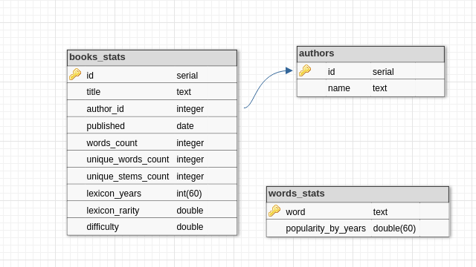
Оценка удельного объема информации, хранимой в модели
Объем данных будет примерно такой же, как в нереляционной модели.

Запросы к модели, с помощью которых реализуются сценарии использования

Use Case #1 - поиск книги в бд
SELECT books_stats.title, books_stats.published, authors.name
FROM books_stats
INNER JOIN authors ON books_stats.author_id = authors.id
WHERE concat(authors.name, ' ', books_stats.title) = <текст запроса>;
Достаем книгу по id
SELECT books_stats.*, authors.name
FROM books_stats
INNER JOIN authors ON books_stats.author_id = authors.id
WHERE books_stats.id = <id>;
Два запроса к бд.

Use Case #2 - добавление информации о новой книге в бд

При загрузке книги происходит обработка, которую можно найти на вики проекта.
В SQL нет aggregation pipline и map-reduce, так что обработка бы выполнялась внутри основной программы. Для выполнения обработки понадобился бы один SELECT, чтобы достать из words_stats данные по словам в обрабатываемой книге. Один запрос к бд.

Use Case #3 - статистика по книгам в бд

Топ 10 самых сложных книг
SELECT books_stats.id, books_stats.title, books_stats.difficulty, authors.name
FROM books_stats
INNER JOIN authors ON books_stats.author_id = authors.id
ORDER BY books_stats.difficulty DESC
LIMIT 10;
Топ 10 самых сложных авторов
SELECT top.avg_difficulty, authors.name
FROM (
SELECT AVG(difficulty) as avg_difficulty, author_id
FROM books_stats
GROUP BY author_id
ORDER BY avg_difficulty DESC
LIMIT 10
) as top
INNER JOIN authors ON top.author_id = authors.id
Средняя сложность книг по годам
SELECT date_part('year', published) as year, AVG(difficulty) as avg_difficulty
FROM books_stats
GROUP BY year
ORDER BY year ASC;
3 запроса к бд.

Оценка объема данных в реляционной модели

books_stats
Байт на один документ из books_stats:
2x12 + ~20 + ~15 + 8 + 3x8 + 60x1 + 2x8 = 167 b
Плюс у каждой книги может быть обложка, лежащая на диске размером примерно в 100 kb.
Всего в источнике, откуда мы будем брать книги, - Project Gutenberg примерно 57 000 книг. Тогда получаем:
57000x(167 + 100x1024) = 5.44 Gb

В общем виде формула примет следующий вид:
n x (k + p x 1024), где n – количество книг, k – байт на один документ, p - размер картинки книги в kb.

words_stats
Байт на один документ из words_stats:
~4.96 + 60x8 = 484.96 b
где 4.96 - средняя длина слова в английском языке.
В Oxford English Dictionary за 1989 год было 218632 слов. Тогда получаем:
218632x484.96 = 101.11 Mb
будет занимать коллекция words_stats

В общем виде формула примет следующий вид:
n x c, где n – количество слов в базе данных, c – константа = 484.96 b

Сравнение моделей
В нереляционной модели объем данных оказался незначительно больше, чем в реляционной (5.44 Gb – в реляционной, 5.71Gb – в нереляционной, т.е. разница объема данных составила ~5%). Объем данных в нереляционной базе меньше, потому что не надо хранить названия полей в текстовом виде и из-за нормализации поля author.

- РАЗРАБОТАННОЕ ПРИЛОЖЕНИЕ

Краткое описание архитектуры
Back-end представляет из себя Kotlin-приложение. Для работы с MongoDB использовался фреймворк KMongo. Все данные с клиентской части передаются через post, get методы на сервер, где соответственно обрабатываются. Некоторые из запросов KMongo не поддерживает. В этом случае использовался процессор запуска команд MongoDB.
Front-end – это веб приложение, верстка которого совпадает с ранее представленным макетом UI.

Использованные технологии
БД: MongoDB.
Back-end: Kotlin, KMongo, Ktor.
Front-end: HTML, CSS, JS.

Ссылка на приложение
    - https://github.com/moevm/nosql2018-book_complexity.

- заключение

В ходе выполнения работы было разработано приложение для анализа сложности книг и предоставления статистики по книгам пользователям. Приложение так же предоставляет возможность экспорта и импорта базы данных.

- ПРИЛОЖЕНИЯ
- Скачать проект по ссылке, указанной ранее.
- Запустить проект в IDEA.
- Открыть приложение в браузере на локалхосте.

- список использованных источников

    - Документация MongoDB: https://docs.mongodb.com/manual/
    - Ktor: https://ktor.io/
    - KMongo: https://litote.org/kmongo/

